**Упраўленне адукацыі Гродзенскага аблвыканкама**

**Аддзел адукацыі, спорта і турызма Зэльвенскага райвыканкама**

**Дзяржаўная установа адукацыі**

**“Дашкольны цэнтр развіцця дзіцяці №1 г.п.Зэльва”**

Цестапластыка як спосаб развіцця творчасці дзяцей дашкольнага узросту

**З вопыту работы**

**Аўтар**

Бортнік Тамара Сяргееўна,

выхавальнік вышэйшай катэгорыі

801564 25799

+375293793649

Зэльва, 2014

ЗМЕСТ

|  |  |
| --- | --- |
| ІНФАРМАЦЫЙНЫ БЛОК |  |
| Актуальнасць педагагічнага вопыта | 3 |
| Апісанне тэхналогіі педагагічнага вопыта | 6 |
| Выніковасць педагагічнага вопыта | 13 |
| ЗАКЛЮЧЭННЕ | 15 |
| ЛІТАРАТУРА | 17 |
| ДАДАТАК 1. Перспектыўнае планаванне па адукацыйнай вобласці “Мастацтва. Лепка” | 18 |
| ДАДАТАК 2. Матэрыялы, прылады і дапаможнікі для працы з салёным цестам | 27 |
| ДАДАТАК 3. “Наш вернісаж” (вырабы дзяцей) | 29 |
| ДАДАТАК 4. План узаемадзеяння з сям’ёй па фарміравнню ў малодшых дашкольнікаў творчых здольнасцяў сродкамі цестапластыкі | 33 |
| ДАДАТАК 5. Занятак па лепцы з салёнага цеста па тэме: “Пачастуем Мукасольку” | 34 |
| ДАДАТАК 6 . Занятак па лепцы з салёнага цеста па тэме:“Мы - кандытары” | 36 |
| ДАДАТАК 7. Казкі, прыдуманыя дзецьмі: “Пачастункі для Мукасолькі”. | 38 |
| ДАДАТАК 8. Дыягностыка творчых здольнасцей дзяцей старшай групы | 39 |
| ДАДАТАК 9 План работы майстар-класапа тэме: “Развіццё творчасці дашкольнікаў сродкамі лепкі” | 40 |

**I. Інфармацыйны блок**

**Актуальнасць вопыта**

У наш час адбыліся кардынальныя змены ў грамадскім і эканамічным жыцці нашай дзяржавы, наступіла стагоддзе нанатэхналогій і інфарматызацыі, грамадству патрабуюцца асобы ініцыятыўныя, здольныя нестандартна думаць, быць гатовымі да актыўнасці творчага характару, умелыя ствараць крэатыўныя прадукты сваёй дзейнасці. З псіхалагічнага пункта гледжання дашкольнае дзяцінства з'яўляецца спрыяльным перыядам для развіцця творчых здольнасцей таму, што ў гэтым узросце дзеці надзвычай дапытлівыя, у іх ёсць велізарнае жаданне спазнаваць навакольны свет.

Дзецям асабліва цікава заняцца чым-небудзь новенькім. Колькі можна карыстацца дакучлівым пластылінам, фігуркі з якога недаўгавечныя і не паддаюцца размалёўванню.

Іншая справа – салёнае цеста. Цеста - матэрыял вельмі эластычны, лёгка набывае форму і вырабы з яго досыць даўгавечныя. Праца з ім дае задавальненне і радасць. Соль, мука, вада - вось і ўсё, што трэба для ўмелых рук.

На наш погляд актуальнасць праблемы відавочная. Развітае дзіця ў цэлым - залог далейшага паспяховага навучання ў школе. Але не варта забываць пра тое, што ўстанова дашкольнай адукацыі як асноўны "інстытут" на парозе школы можа даць штуршок да развіцця творчасці будучага пакалення.

Гэта падцвярджаецца тым, што праца па лепцы з салёнага цеста ў сучасных умовах педагагічнага працэсу практыкуецца ў відзе сумеснай ці самастойнай дзейнасці дзяцей, што спрыяе фарміраванню і развіццю ў дзяцей асноўных ведаў, уменняў і навыкаў па лепцы з салёнага цеста, яе роля ў творчасці дашкольнікаў недастаткова вывучана. Мы можам назіраць, што ў апошні час разнастайнасць матэрыялаў выкарыстоўваных на занятках лепкай у праграмных дакументах з'явілася параўнальна нядаўна. Але набыты вопыт трывала ўваходзіць у дзейнасць педагогаў. Салёнае цеста ў апошнія гады стала вельмі папулярным матэрыялам для лепкі. Вырабы з цеста - старажытная традыцыя, ім знаходзіцца месца і ў сучасным жыцці, таму што цяпер шануецца ўсё па-экалагічнаму чыстае і зробленае сваімі рукамі.

Да абароны прадстаўляецца вопыт выкарыстання выхавальнікам цестапластыкі для развіцця творчых здольнасцей дашкольнікаў. Актуальнасць дадзенага вопыту абумоўлена патрабаваннямі часу да дашкольнага выхавання.

**Мэту** сваёй дзейнасці ў гэтым напрамку аўтар бачыць у развіцці творчых здольнасцей дзяцей дашкольнага ўзросту сродкамі цестапластыкі. Творчыя здольнасці адлюстроўваюцца:

* у здольнасці самастойна задумваць вобраз, выкарыстоўваючы форму, колеры і кампазіцыю;
* у творчай ініцыятыве;
* у арыгінальнасці вобразаў;
* у самастойнасці і актыўнасці пры выбары сродкаў выразнасці (па Н.А. Вятлугінай) [ 9, с. 26].

Паколькі ў якасці асноўнага сродку дасягнення пастаўленай мэты выбрана цестапластыка, намі былі адзначаны этапы адукацыйнага працэсу з улікам узроставых асаблівасцей і магчымасцей уключэння дзяцей у гэтую дзейнасць. Кожны з этапаў мае свае задачы [ 2, с.145, 203, 316].

**Першы этап** – падрыхтоўчы, агульнаразвіваючы (другая малодшая група).

**Задачы этапа:**

1. Абуджаць у дзяцей цікавасць да лепкі з салёнага цеста;

2. Заахвочваць да сумеснай з выхавальнікам і самастойнай працы з салёным цестам;

3.Фарміраваць уяўленні пра:

- паслядоўнасць лепкі прадметаў, якія складаюцца з некалькіх частак, і спосабы іх злучэння,

- сродкі выразнасці: форма, дынамізм, фактура, прапорцыі,

- правілы выкарыстання салёнага цеста.

4. Развіваць уменні:

- ляпіць нескладаныя прадметы і простыя сюжэтныя кампазіцыі;

- дэкарыраваць выявы;

- відазмяняць знаёмую форму для атрымання іншага прадмета;

- ляпіць рознымі прыёмамі (скочванне, раскатванне, сплюшчванне, прышчыпванне, адцягванне, прымазванне) і спосабамі (пластычны, канструктыўны), выкарыстоўваць стэк.

**Другі этап –** датворчы, з’яўленне элементаў творчасці (сярэдняя група).

**Задачы этапа:**

1. Развіваць цікавасць да лепкі з салёнага цеста;

2. Садзейнічаць фарміраванню ў дзяцей эстэтычных адносін да свету, эстэтычнага густу;

3. Удакладняць уяўленні пра:

- сродкі выразнасці (форма, дынамізм, фактура, прапорцыі);

- спосабы відазмянення знаёмай формы для атрымання іншага прадмета.

4. Вучыць ляпіць прадметы, выкарыстоўваючы сродкі выразнасці і розныя спосабы і тэхнікі стварэння малюнка, ляпіць прадметы ў паўаб’ёме.

5. Развіваць самастойнасць выкарыстання ў лепцы сродкаў выразнасці, жаданне эксперыментыраваць з імі.

**Трэці этап –** творчы (старшая група).

**Задачы этапа:**

1. Развіваць у дзяцей творчыя здольнасці, мастацкае ўспрыманне і разуменне мовы мастацтва;

2. Фарміраваць:

- устойлівую цікавасць да цестапластыкі,

- уменні ствараць выразны вобраз у лепцы, выкарыстоўваючы розныя спосабы (канструктыўны, змешаны, скульптурны, рэльефны), прыёмы і сродкі выразнасці;

- варыятыўнае ўжыванне дзецьмі сродкаў і спосабаў лепкі, дапаўненне ў адпаведнасці з задумай;

- тэхнічныя навыкі работы з салёным цестам;

- цікавасць дзіцяці да самастойнага ўвасаблення творчай задумы, сумеснай мастацкай дзейнасці;

3. Выхоўваць каштоўнастныя адносіны да мастацтва і прадуктаў уласнай творчай дзейнасці.

Праца па фарміраванню дадзенага вопыта вялася на працягу 5-ці гадоў наступным чынам: вывучэнне літаратуры па праблеме і распрацоўка сістэмы дзейнасці па фарміраванню творчых здольнасцей дзяцей дашкольнага ўзросту (1год); укараненне распрацаванай сістэмы ва ўласную практыку (3 года: другая малодшая, сярэдняя і старшая групы), аналіз праведзенай работы, абагульненне і распаўсюджванне вопыта (1 год).

Глыбокі і ўсебаковы аналіз навучальна-выхаваўчага працэсу, прафесійных і творчых магчымасцяў дзіцячага калектыва, яго гатоўнасць ўключыцца ў творчую працу, паказаў, што лепка з цеста выклікае вялікі водгук і цікавасць дашкольнікаў.

Практычная значнасць вопыту заключаецца ў тым, што метады і прыёмы, выкарыстаныя ў вопыце могуць быць выкарыстаны выхавальнікамі ўстаноў дашкольнай адукацыі для ўдасканалення адукацыйнага працэсу па ўспрыманню розных відаў мастацтва, развіццю дзіцячай выяўленчай творчасці ў лепцы.

**Апісанне тэхналогіі вопыта**

**Вядучая ідэя вопыта** заключаецца ў тым, што сістэматычнае выкарыстанне цестапластыкі на занятках па лепцы з’яўляецца эфектыўным сродкам развіцця творчых здольнасцей дашкольнікаў. Для рэалізацыі дадзенай ідэі мы стварылі сістэму працы выхавальніка з дзецьмі і іх бацькамі.

**Апісанне сутнасці вопыта.** Дадзеная сістэма апіраецца на тэарэтычную аснову І.А.Лыкавай [ 9, с. 43] згодна якой лепка з’яўляецца сродкам развіцця творчых здольнасцей, дазваляючых на практыцы ствараць пластычныя мастацкія вобразы, эксперыментуючы на практыцы з разнастайнымі спосабамі, прыёмамі, пластычнымі матэрыяламі і сродкамі выяўленчай выразнасці. Як адзначаюць вучоныя, з усіх існуючых відаў дзіцячай дзейнасці, менавіта прадуктыўная выяўленчая дзейнасць садзейнічае мастацка-творчай самарэалізацыі дзіцяці (Н.А. Вятлугіна, Н.П.Сакуліна, Е.А.Флёрына). Метадычную аснову вопыта склалі работы Н.Б.Халезавай [10, с.76], дзе раскрываецца значэнне лепкі ў навучанні і выхаванні дзяцей дашкольнага ўзросту і распрацавана методыка навучання лепцы з традыцыйнага матэрыялу (пластылін, гліна) для дзяцей дашкольнага ўзросту, а таксам адзначана , што лепка з салёнага цеста - займальная дзейнасць для дашкольніка любога ўзросту. Логіка працэса развіцця творчых здольнасцей дашкольнікаў вызначалася на аснове патрабаванняў вучэбнай праграмай дашкольнай адукацыі.

Для кожнага з трох этапаў адукацыйнага працэса ў адпаведнасці з пастаўленымі задачамі былі падабраны змест матэрыялу [ 2, с.145, 203, 316], метады яго засваення (дадатак 1), вызначаны плануемы вынік (табліца 1).

Табліца 1 – Плануемы вынік па ўзроставых групах

|  |  |  |
| --- | --- | --- |
| ***Этап*** | ***Удзель***  ***нікі*** | ***Плануемы вынік*** |
| ***1. Падрыхтоўчы (2-ая малодшая група)*** | Выхавальнік, выхаванцы | Дзеці могуць:  - ляпіць прадметы,сюжэтныя кампазіцыі на прапанаваную тэму, па задуме;  - выкарыстоўваць розныя спосабы і прыёмы лепкі (адрыванне, раскатванне, сплюшчванне і інш).  - злучаць асобныя часткі постаці;  - асвоіць правілы выкарыстання салёнага цеста для лепкі. |
| ***2. Датворчы (сярэдняя група)*** | Выхавальнік, выхаванцы, бацькі | Дзеці могуць:  - ляпіць прадметы, сюжэтныя кампазіцыі, дэкаратыўныя элементы;  - будаваць кампазіцыю;  - ляпіць аб’екты ў розных позах, руху;  - валодаць рознымі спосабамі і прыёмамі лепкі.  - праяўляць здольнасць самастойна задумваць вобраз, выкарыстоўваючы форму, колер. |
| ***3. Творчы (старшая група*** | Выхавальнік, выхаванцы, бацькі | Дзеці могуць:  - ляпіць прадметы, ствараць сюжэты, дэкаратыўныя элементы па задуме;  - валодаць рознымі спосабамі і прыёмамі лепкі;  - выкарыстоўваць сродкі мастацкай выразнасці для стварэння вобраза (аб’ём, форма, дынаміка, дэталізацыя);  - будаваць кампазіцыю.  - праяўляць творчую ініцыятыву;  - прыдумваць арыгінальныя ідзі і вобразы;  - быць самастойнымі і актыўнымі пры выбары сродкаў выразнасці. |

Для эфектыўнай арганізацыі адукацыйна-выхаваўчай дзейнасці выхаванцаў былі створаны **неабходныя ўмовы для працы** з салёным цестам, былі падабраны матэрыялы і прылады, даступныя дзецям, выраблены дэманстрацыйныя дапаможнікі (дадатак 2).

Для выраба фігурак з салёнага цеста неабходна (на кожнага дзіця): стэка, невялікая качалка для раскочвання цеста, зубачыстка, часнычніца для афармлення "прычосак", "шэрсці" жывёл і розных дэкаратыўных фактур. Спатрэбяцца таксама формы для выпячкі.

У якасці прылад выкарыстоўваліся дэталі ад звычайнай шарыкавай ручкі, саму ручку, коркі ад бутэлек, старыя фламастары з малюнкамі на каўпачку, якія можна выкарыстоўваць для нанясення адбіткаў на вырабы. Прыладамі ў працы служылі закругленыя стамескі рознага памеру, звычайныя відэльцы, расчоска і многае іншае, што знойдзецца пад рукой. Для склейвання вырабаў выкарыстоўваўся пэндзлік і халодная вада.

Падчас лепкі дзеці пастаянна карыстаюцца стэкамі. Яны могуць быць драўлянымі ці металічнымі. Драўляныя лёгка зрабіць самім. Стэка ўжываецца для дапрацоўкі дэталяў у тых выпадках, калі гэта цяжка зрабіць рукой; стэкай з формы здымаецца лішняе цеста, робяцца надрэзы.

Адразу неабходна адзначыць, што для працы з салёным цестам патрэбен неабходны тэмпературны рэжым памяшкання. Аптымальнай з'яўляецца тэмпература паветра 20 С. Калі тэмпература вышэй, цеста хутка перасыхае, яго цяжка апрацоўваць і злучаць дэталі.

Якасць працы дзіцяці шмат у чым залежыць ад таго, як арганізавана яго працоўнае месца. Для паспяховай працы ў групе маюцца невялікія па памеры дошкі, якія раскладаюцца на сталах. Памер дошкі вызначаецца велічынёй лепкі. Калі фігура велічынёй 15х10 см, то дошка можа быць памерам 22х35 см, калі ляпны выраб большы, то і дошка павінна быць большага памеру. Замест дошак у старэйшай групе выхавальнік выкарыстоўвала паваротныя кругі. Якія вельмі зручныя падчас працы і даюць дзецям магчымасць акуратна паварочваць выраб і апрацоўваць яго з усіх бакоў.

Ёсць некалькі момантаў, якія ўлічваліся ў працы з дзецьмі пры навучанні тэхніцы “Цестапластыка”. Па-першае, у сілу сваіх узроставых асаблівасцяў дашкольнікі не могуць і не павінны выконваць практыкаванні па авалоданні тым ці іншым тэхналагічным прыёмам. Таму для замацавання тэхналагічнага прыёму падбіралі 2-3 прыкладна аднолькавых па складанасці вырабы. Па-другое, пры падрыхтоўцы да занятку асабліва ўлічвалася такая важная акалічнасць: у сілу сваіх псіхалагічных асаблівасцяў дзеці імкнуцца атрымаць гатовы выраб адразу, ім складана чакаць некалькі дзён. Таму педагогам так падбіраўся выраб і велічыня матэрыялу, каб за 1занятак ва ўсіх дзяцей ён быў бы гатовы, калі так не атрымлівалася – заканчвалі працу ў другой палове дня. Па-трэцяе, улічвалася тое, што для дзяцей гульня з'яўляецца галоўнай рухальнай сілай разумовага і псіхічнага развіцця. Вырабы, якія можна выкарыстоўваць у гульнях, знаходзілі асаблівы водгук у сэрцах дзяцей. У выніку чаго і разуменне дзецьмі тэхналагічных прыёмаў адбывалася хутчэй. Па-чацвёртае, улічваючы псіхалагічныя асаблівасці дашкольнікаў і ведаючы, што яны ўжо ўмеюць рабіць, якімі прыёмамі валодаюць, для іх падбіраліся больш складаныя вырабы.

Такім чынам, аўтарам былі створаны наступныя ўмовы для развіцця творчых здольнасцяў дзяцей сродкамі цестапластыкі: у групе ў даступным месцы для дзяцей маюцца неабходныя матэрыялы для лепкі; афармленне памяшкання спрыяе творчаму развіццю; распрацаваны канспекты заняткаў і наглядныя дапаможнікі да іх.

Падчас заняткаў цестапластыкай намі выкарыстоўваліся разнастайныя **метады і прыёмы**, стымулюючыя развіццё творчага ўяўлення дашкольнікаў.

Спецыяльнае месца адводзіцца метадам практычнага эксперыментавання. Дзіцячае эксперыментаванне развіваецца ў двух кірунках: па-першае, увесь час пашыраецца арсенал матэрыялаў, якія валодаюць рознымі ўласцівасцямі; па-другое, сістэматычна даецца дзецям магчымасць выкарыстоўваць самастойна выяўленыя ўласцівасці гэтых матэрыялаў у час заняткаў цестапластыкай.

Так на развіццё пазнавальнай актыўнасці накіраваны некаторыя эксперыменты з пафарбаваным салёным цестам (напрыклад, трэба зляпіць моркву, а ў дзяцей цеста чырвонага і жоўтага колеру), змешваючы цеста ў розных спалучэннях, атрымліваючы новыя колеры і адценні, дзеці адкрываюць новыя ўласцівасці гэтага матэрыялу, яго магчымасці.

Таксама праходзіць знаёмства дашкольнікаў са спосабам камбініраванага выкарыстання салёнага цеста і розных прыродных матэрыялаў (драўляныя чаранкі для груш і яблык, перац ці фасоль – вочы, яловыя іголкі ці макароны – іголкі для вожыка). Працэс стварэння мастацкіх выяў з салёнага цеста з выкарыстаннем жалудоў, костачак, рознага насення, ракавінак, каласкоў адбываецца часта ў форме нечаканага адкрыцця, неспадзеўкі і дае дзіцяці дадатковыя магчымасці для творчасці.

Яшчэ адным важным складнікам самастойных дзіцячых адкрыццяў з'яўляюцца спосабы дзейнасці. Большасць дзяцей, авалодаўшы спосабам лепкі аднаго з прадметаў той ці іншай формы, свабодна пераносяць засвоены спосаб на іншыя прадметы падобнай формы, набытыя веды і ўменні дашкольнікі свабодна ўжываюць на наступных занятках (зляпіўшы мышку-нарушку, у дзяцей не выклікае цяжкасці лепка вожыка, так як ў аснове абоіх - лепка конуса). Заўважана, што развіццю творчых здольнасцей ў найбольшай ступені спрыяе рашэнне праблемных задач, якія маюць не адзін, а некалькі варыянтаў рашэння. Пра гэта кажуць рэплікі дзяцей тыпу: "А можна яшчэ і так", "Не, лепш па-другому" і інш. Само рашэнне такіх задач, пераўтвараецца ў творчы пошук, стымулюе дзяцей да эксперыментавання з матэрыяламі і тэхнікамі, якое становіцца глыбейшым і мэтанакіраваным.

Адным з важных сродкаў заахвочвання і развіцця дзіцячай выяўленчай творчасці з'яўляюцца выставы дзіцячых работ. Магчымасць прадэманстрыраваць свае дасягненні іншым, у тым ліку і бацькам, служыць стымулам для актыўнага ўдзелу дзяцей у час лепкі з салёнага цеста. Таму надзялялі ўвагу месцу для выставы "Наш вернісаж" (дадатак 3). Многія дзіцячыя працы ўпрыгожваюць лесвічныя пралёты дашкольнага цэнтру, групавыя памяшканні. Свае вырабы дзеці дораць бацькам і сябрам. Пачуццё радасці ад авалодання ўменнем ствараць прыгожае сваімі рукамі. Магчымасць прадэманстраваць свае дасягненні іншым, у тым ліку і бацькам, служыць стымулам для актыўнага ўдзелу дзяцей у час лепкі з салёнага цеста. Такім чынам, дзеці могуць ацаніць свае работы як бы з боку, атрымаць грамадскае прызнанне сваёй працы.

Узаемадзеянне з бацькамі - гэта складаная і важная частка дзейнасці выхавальніка дашкольнай установы, якая ўключае павышэнне ўзроўня педагагічных ведаў, уменняў і навыкаў бацькоў; дапамогу педагогаў бацькам у сямейным выхаванні для стварэння неабходных умоў для развіцця творчых здольнасцей дашкольнікаў. У сувязі з творчай тэмай змянілася афармленне бацькоўскіх куткоў яны сталі яркімі, прывабнымі, у адпаведнасці з кірункам творчай працы. Рэгулярна праводзіліся выставы, на якіх дэманстраваліся вырабы створаныя дзецьмі з цеста, выкарыстанне прадуктаў дзіцячай дзейнасці ва ўпрыгожванні групы. (дадатак 4).

Каштоўнымі метадамі стымулявання цікавасці да дзейнасці лічым гульнявыя метады. Гульнявыя метады і прыёмы навучання спрыяюць прыцягненню ўвагі дзяцей да пастаўленай задачы, палягчаюць працу мыслення і ўяўленні.

Узроставыя асаблівасці дашкольнікаў, уласцівая іх любоў да гульні, падказалі магчымасць выкарыстання наступных гульнявых метадаў і прыёмаў у кіраўніцтве цестапластыкай: абыгрыванне прадметаў, цацак; абыгрыванне выяўленчага матэрыялу (салёнае цеста, фарбы, прыродны, непрыдатны, дадатковы матэрыял); абыгрыванне прылад (качалка, стэк, формачкі для выпечкі і інш.); гульнявыя прыёмы з элементамі ролевых паводзін; выкарыстанне дыдактычных і развіваючых гульняў на развіццё ўяўлення дашкольнікаў.

Спецыяльнае месца на ўсіх занятках цестапластыкай належыць гульнявой матывацыі. Яна не толькі дазваляе пазбегнуць пастаноўкі задачы ў катэгарычнай форме ("Дзеці, сёння будзем ляпіць…"), але і выклікае жаданне прыйсці на дапамогу да казачнага героя, дае магчымасць знаходзіцца ў рэчаіснасці, запоўненай гульнёй . (дадатак 5).

На развіццё творчага ўяўлення дашкольнікаў накіраваны і гульнявыя прыёмы з элементамі ролевых паводзін. Дзецям прапануецца роля пекара ці дызайнера. Такім чынам, іх дзейнасць на занятку падразумяваецца як, тая ці іншая дзейнасць дарослага. Дзейнічаючы ў такім вобразе, дзеці асабліва захоплены лепкай, выяўляюць вынаходлівасць, творчасць, старанна выконваюць прад'яўляныя ім патрабаванні (дадатак 6).

Многія заняткі па цестапластыцы звязаны з казкай. Яна дапамагае стварыць настрой, стымулюе творчую актыўнасць дзяцей у стварэнні мастацкіх вобразаў. Дзеці гуляюць з казачнымі героямі, адпраўляюцца з імі ў вандраванні, дапамагаюць у бядзе, ператвараюць злых герояў - у добрых, прагных - у шчодрых. На ўсіх занятках прысутнічае казачны герой Мукасолька, адзін, альбо з сябрам, які трапіў у складаную сітуацыю, якую вырашаюць дзеці. Пратыкуецца выкарыстанне і казак уласнага складання "Вандраванне ў краіну “Цестапландыю", "У гасцях у Мукасолькі" і інш., якія дапамагаюць лепш раскрыць тэму, мэтанакіравана матывіруюць дзяцей на хуткую дзейнасць (дадатак 7).

Пастаянна заняткі па лепцы казачных герояў суправаджаюцца музыкай, што стымулюе творчую актыўнасць дзяцей, музыка накіроўвае і канкрэтызуе створаныя вобразы, прапаноўваюцца дзецям практыкаванні: "Выляпі песеньку", "Выляпі сумную (вясёлую) мелодыю" і інш. Такім чынам, ажыццяўляецца ўзаемасувязь цестапластыкі з музычнай, літаратурнай, мастацка-моўнай і тэатралізаванай дзейнасцю. Такі інтэграваны падыход, па нашым меркаванні, спрыяе развіццю дзіцячай творчасці, фарміраванню яркіх, вобразных уяўленняў.

**Выніковасць вопыта** вызначалася шляхам выяўлення дынамікі сфарміраванасці ў дзяцей творчых здольнасцей сродкамі цестапластыкі. Крытэрыі дыягностыкі распрацаваны на аснове пазіцыі Н.А. Вятлугінай і прадстаўлены ў табліцы 3.

Табліца 3 –Крытэрыі і паказчыкі эфектыўнасці вопыта развіцця творчых здольнасцей старэйшых дашкольнікаў сродкамі цестапластыкі

|  |  |  |  |
| --- | --- | --- | --- |
| **Крытэрыі** | **Паказчыкі** | | |
| **Нізкі ўзровень** | **Сярэдні ўзровень** | **Высокі ўзровень** |
| Здольнасць самастойна задумваць вобраз, выкарыстоўваючы форму, колер і кампазіцыю | Дзіця не можа самастойна задумваць вобраз | Дзіця здольна з невялікай дапамогай педагога задумваць вобраз, выкарыстоўваючы форму ці колер | Дзіця здольна самастойна задумваць вобраз, выкарыстоўваючы форму, колер і кампазіцыю |
| Творчая ініцыятыва | Дзіця не праяўляе ініцыятывы | Дзіця неўпэўнена праяўляе ініцыятыву, чакае падказку педагога | Дзіця пастаянна праяўляе ініцыятыву пры стварэнні новых вобразаў, эксперыментыруе з формай, колерам і г.д. |
| Арыгінальнасць вобразаў | Дзіця капіруе абразец педагога | Дзіця часткова дапаўняе вобраз дэталямі | Дзіця прыдумвае свой арыгінальны вобраз на основе прапанаванага |
| Самастойнасць і актыўнасць пры выбары сродкаў выразнасці | Дзіця не можа самастойна выбраць сродкі выразнасці | Дзіця неўпэўнена эксперыментыруе пры выбары сродкаў выразнасці, зрэдку звяртаецца за дапамогай да педагога | Дзіця самастойна і актыўна эксперыментыруе пры выбары сродкаў выразнасці. |

Дыягностыка праводзілася шляхам назірання за выхаванцамі ў дзейнасці (Б.С. Басаў), а таксама аналізуючы прадукты практычнай дзейнасці дзяцей. На канец навучальнага года была адзначана дадатная дынаміка (дадатак 8).

Па выніках назірання за мастацка - творчым развіццём дзяцей было адзначана, што дзеці самастойна знаходзяць арыгінальныя спосабы лепкі, праяўляюць індывідуальны "почырк" , у многіх з’явілася свая манера выканання і характар вобразаў.

Сістэма работы з дзецьмі па цестапластыцы дала свае вынікі: у дзяцей старшай групы да выпуска ў школу добра сфармірваны творчыя здольнасці і навыкі працы з салёным цестам. Работы выхаванцаў, удзельнікаў раённага конкурсу “Маленькі скульптар” узнагароджаны дыпломамі і прызамі.

10 выхаванцаў групы наведваюць заняткі па цестапластыцы ў Зэльвенскай школе мастацтваў.

Дадзены 1 вопыт работы быў прадастаўлены педагагічнаму калектыву дзяржаўнай установы адукацыі “Дашкольны цэнтр развіцця дзіцяці №1 г.п.Зэльва” ў 2011-2012 навучальным годзе ў рамках метадычнага тыдня па тэме: “Выяўленчае мастацтва як сродак творчага развіцця дашкольніка” і педагагічнай грамадскасці ўстаноў дашкольнай адукацыі Зэльвенскага раёна ў 2012-2013 навучальным годзе ў рамках работы майстар-класа па тэме: “Развіццё творчых здольнасцей дзяцей дашкольнага ўзросту сродкамі цестапластыкі”. Па выніках якасці, змястоўнасці і эфектыўнасці работы дадзенае метадычнае фарміраванне стала перможцам ў маніторынгу метадычнай работы з кадрамі (дадатак 9).

**Заключэнне**

Калі казаць пра лепку з салёнага цеста як пра сродак развіцця творчасці дзіцяці, значыць, нічога не сказаць. Парой досыць убачыць шчаслівы тварык дзіцяці, яго захапленне ад створанага ім вобразу, і ты разумееш, як шмат змог ты зрабіць для яго. Лепшай узнагародай для педагога служаць дасягненні яго выхаванцаў. І часта, можна бачыць, наколькі важна для дзіцяці быць правільна зразумелым, убачыць захоплены твар выхавальніка, ад выдатнай адзнакі сваёй дзейнасці. Такі станоўчы настрой дабратворна ўплывае на эмацыянальнае развіццё дзіцяці. Ну, а станоўчыя эмоцыі - залог забеспячэння творчай цікавасці, дасягненне пастаўленых мэт і задач.

Лепка з салёнага цеста дазваляе стварыць спрыяльнае сацыяльнае і багатае па матэрыяле прадметнае асяроддзе, якое спрыяе развіццю эмацыянальнага свету дзіцяці і падштурхоўвае яго да разнастайнай творчай дзейнасці.

Заняткі па цестапластыцы развіваюць назіральнасць у дзяцей, іх пачуццёвы свет, пашыраюць далягляд і ўзбагачаюць практычны вопыт зносін з навакольным светам, напаўняюць успрыманне і ўяўленне тайнамі і загадкамі.

Спосабы выканання лепкі з салёнага цеста дазваляе дзіцяці набыць веды не толькі ў вобласці дадзенага прадмета, але і веды пра бытавое асяроддзе, набыць навыкі па самаабслугоўванні і ўзаемадапамогі. Дзеці пачынаюць разумець, што ўсе прадметы могуць выкарыстоўвацца не толькі па прамым прызначэнні, але і ўскоснаму. З'яўляецца паняцце варыятыўнасці.

Складанне ляпных кампазіцый з салёнага цеста цікавая, таямнічая, казачная дзейнасць, якая вельмі багатая па разнастайнасці шматварыянтнасці ў тэхніцы выканання. Яна здольная захапіць і актывізіраваць дзяцей. Такім чынам, лепка з'яўляецца сродкам фарміравання і развіцця творчасці ў дзяцей старшага дашкольнага ўзросту. Яна развівае ўласную актыўнасць, самакантроль, дапытлівасць, камунікатыўнасць, арыгінальнасць мыслення, настойлівасць, працаздольнасць, пазітыўную я-канцэпцыю, а таксама развівае пачуццё рытму, колеру, формы, кампазіцыі, словам усё тое, што неабходна творчаму чалавеку. Лепка з салёнага цеста даступная дашкольнікам - гэта спосаб дзіцячага самавыяўлення. Дзіця выяўляе свае адносіны да таго, што яго акружае і расказвае пра тое, што ён адчувае. Сістэма заняткаў па лепцы забяспечвае сістэматычны зварот да эмацыйнай сферы дзіцяці - усведамленню ім уласных пачуццяў.

На занятках па цестапластыцы ствараецца атмасфера ўзаемнага даверу: незалежнасць дзіцяці ў ажыццяўленні выбару, дзейнасць без адзнак, бяспека, падтрымка. Дарослы займае пазіцыю “побач”, а не “над”. Педагог дапамагае дзецям усвядоміць і выказаць сваю індывідуальнасць, выконваючы прынцып трансфармацыі зместу ў эмацыянальнае, гуманістычны прынцып і прынцып развіваючага навучання, арыентуецца на зону бліжэйшага развіцця кожнага дзіцяці.

Такім чынам, аўтар вопыту лічыць, што лепка з'яўляецца сродкам развіцця творчых здольнасцяў дзіцяці. Сучаснае грамадства зацікаўлена ў тым, каб выхаваць дзіця як гарманічна развітую ва ўсіх адносінах, а галоўнае творчую асобу. Дзіця - гэта ўвасабленне фантазіі, творчасці і ўяўлення, і педагог з'яўляецца яго настаўнікам у фарміраванні яго творчасці.

**ЛІТАРАТУРА:**

1. Адукацыйныя стандарты ДАШКОЛЬНАЯ АДУКАЦЫЯ выданне афіцыйнае – Мінск, 2013 – 28 с.
2. Вучэбная праграма дашкольнай адукацыі - Вучэбнае выданне. – М.: Нацыянальны інстытут адукацыі, 2012 — 406 с.
3. Берсенева Г.К. Ткань. Тесто. Бумага. Домашнее рукоделие. М.: ООО «Издательство Астрель»: ООО «Издательство АСТ», 2001.
4. Гаврина С.Е., Кутявина Н.Л. и др. Развиваем руки – чтоб учиться и писать, и красиво рисовать. Популярное пособие для родителей и педагогов. Ярославль: «Академия развития», 1998.
5. Данкевич Е.В. Лепим из соленого теста. СПб: Издательский Дом «Кристалл», 2001.
6. Кискальт Изольда. Соленое тесто. М.: АСТ-ПРЕСС, 2001.
7. Козлина А.В. Уроки ручного труда. М.: Мозаика-Синтез.
8. Комарова Т.С., Савенков А.И. Коллективное творчество детей. М.: Педагогическое общество России, 2000.
9. Халезова Н.Б. и др. Лепка в детском саду: книга для воспитателя детского сада. М.: Просвещение, 1986.
10. Халезова Н.Б. Народная пластика и декоративная лепка в детском саду: Пособие для воспитателя. М.: Просвещение, 1984

ДАДАТАК 1

**Перспектыўнае планаванне**

**па адукацыйнай вобласці “Мастацтва. Лепка”**

**1 этап - 2-ая малодшая група**

|  |  |  |  |  |
| --- | --- | --- | --- | --- |
| ***Месяц*** | ***Тэма тыдня*** | ***Тэма занятка*** | ***Праграмны змест*** | ***Метады і прыёмы*** |
| ***верасень*** | Азнаямленне з групай і іншымі памяшкан-  нямі дз/сада | “Чароўны камячок” | Пазнаёміць дзяцей з лепкай з салёнага цеста, з яго асаблівасцямі (салёнае, мягкае).  Развіваць назіральнасць, увагу, мысленне, дробную маторыку і мову.  Выхоўваць цікавасць да лепкі з салёнага цеста. | Прыход Мукасолькі, замес цеста, гульні з цестам  (скатванне, раскатванне, чароўныя пераўтварэнні) |
| ***кастрычнік*** | Восень | “Смоўжык – доўгія рожкі” | Працягваць вучыць дзяцей ляпіць з салёнага цеста. Практыкаваць ва ўменні раскочваць слупок. Развіваць назіральнасць, увагу, мысленне, дробную маторыку і мову.Выхоўваць цікавасць да лепкі з салёнага цеста. | Гутарка пра восень, чытанне верша, паказ спосаба лепкі, пальчыкавая гімнастыка. |
| ***лістапад*** | Цацкі | “Пірамідка” | Працягваць вучыць дзяцей ляпіць з салёнага цеста. Практыкаваць ва ўменні раскочваць слупкі рознага памеру і злучаць іх у кольца. Развіваць назіральнасць, увагу, мысленне, дробную маторыку і мову.  Выхоўваць цікавасць да лепкі з салёнага цеста | Чытанне вершаў пра цацкі, гульнявая сітуацыя – згубіліся калечкі ад пірамідкі, паказ спосаба лепкі. |
| ***снежань*** | Зіма | “Сняжын-ка” | Працягваць вучыць дзяцей ляпіць з салёнага цеста. Замацоўваць знаёмыя спосабы лепкі.  Развіваць фантазію, гнуткасць пальцаў рук.  Выхоўваць імкненне даводзіць пачатае да канца. | Гутарка пра зіму, разглядванне сняжынак на малюнках, паказ спосаба лепкі, фізхвілінка. |
| ***студзень*** | Дзікія жывёлы і іх дзіцяняты | “Мышка-нарушка” | Працягваць вучыць дзяцей ствараць знаёмыя вобразы з цеста; вучыць ляпіць мышку на аснове конусаабразнай формы, выкарыстоўваць у працы прыродны матэрыял.  Развіваць назіральнасць, увагу, мысленне, дробную маторыку і мову.  Выхоўваць цікавасць да лепкі з салёнага цеста. | Расказванне б.н.казкі “Коцік Петрык і мышка”, разглядванне цацкі мышкі, паказ спасаба лепкі, рух. гульня “Кот і мышы” |
| ***люты*** | Жыхары жывога кутка | “Вожыкі” | Працягваць вучыць дзяцей ляпіць з салёнага цеста.  Вучыць ляпіць вожыка на аснове конусаабразнай формы, выкарыстоўваць у працы прыродны матэрыял.  Развіваць назіральнасць, увагу, мысленне, дробную маторыку і мову. | Загадванне загадкі пра вожыка, паказ спосаба лепкі, самастойны выбар прыроднага матэрыялу, дынамічная паўза “Вожыкі” |
| ***сакавік*** | Вясна.  Дзень  8 Сакавіка | “Мімоза для матуль”  (калектыўная праца) | Вучыць выкарыстоўваць цеста для праяўлення творчых здольнасцей дзяцей.Развіваць фантазію, гнуткасць пальцаў рук.  Выхоўваць жаданне бачыць вынік задуманай працы.  Выклікаць жаданне працаваць разам. | Чытанне верша пра матулю, гутарка пра свята, паказ спосаба лепкі, складанне кампазіцыі папарна, апавяданні дзяцей пра сваю матулю |
| ***красавік*** | Лес. Жывёлы. Насякомыя. | “Павучок” | Працягваць вучыць дзяцей ляпіць з салёнага цеста.  Вучыць выкарыстоўваць цеста для праяўлення творчых здольнасцей дзяцей.  Развіваць фантазію, гнуткасць пальцаў рук.  Выхоўваць імкненне даводзіць пачатае да канца. | Чытанне верша пра павучка, прапануем зляпіць для яго сяброў, паказ спосаба лепкі,  выстава дзіцячых работ. |
| ***май*** | Дрэвы, кусты вясной. | “Дрэвы бываюць розныя” | Працягваць вучыць дзяцей ляпіць з салёнага цеста. Практыкаваць ва ўменні раскочваць конус, сплюшчваць, дапаўняць яго дэталямі. Развіваць назіральнасць, увагу, мысленне, дробную маторыку і мову.  Выхоўваць цікавасць да лепкі з салёнага цеста. | Разглядванне дрэў на малюнках, паказ спосаба лепкі, рух. гульня “З якога дрэва ліст”, складанне кампазіцыі, любаванне сваёй працай. |

**2 этап - сярэдняя група**

|  |  |  |  |  |
| --- | --- | --- | --- | --- |
| ***Месяц*** | ***Тэма тыдня*** | ***Тэма занятка*** | ***Праграмны змест*** | ***Метады і прыёмы*** |
| ***верасень*** | Сад. Садавіна. | “Яблыкі і грушы” | Замацоўваць уменне ляпіць прадметы круглай формы і рознага памеру, развіваць уменне ўважліва разглядаць прадметы, якія будуць ляпіць, расказваць пра іх па апорных пытаннях, выхоўваць правільныя адносіны да вынікаў сваёй працы. | Адгадванне загадак па тэме, паказ спосабаў лепкі дзецьмі, гульня “Садавіна ці агародніна”, складанне нацюрмортаў |
| ***кастрычнік*** | Дрэвы. Лес.Грыбы | “Грыбная паляна” | Замацоўваць уменне ляпіць прадметы, выкарыстоўваючы знаёмыя спосабы лепкі (скочванне конуса (ножка) і шара, сплюшчванне( шляпка), развіваць творчасць пры выбары колеру і стварэнні кампазіцыі.  Выхоўваць цікавасць да лепкі з салёнага цеста | Разглядванне ілюстрацый да казкі “Ваіна грыбоў і ягад”, паказ спосабаў лепкі, пальчыкавая гімнастыка, самастоўны выбар колеру цеста для працы. |
| ***лістапад*** | Посуд. Праца повара | “Кубачак і сподачак”  (парамі) | Замацоўваць веды дзяцей пра посуд і способы яго лепкі; удасканальваць прыёмы: удаўліванне, выгібанне, зглажванне.  Развіваць пачуццё формы, уменне сачыць за прапорцыямі прадмета.  Выхоўваць цікавасць да ганчарства. | З’яўлляецца сумная лялька, стварэнне праблемнай сітуацыі, паказ спосабаў лепкі кубка дзецьмі, дзеці дамаўляюцца аб выглядзе свайё працы. |
| ***снежань*** | Новы год | “Ёлачныя цацкі” | Садзейнічаць развіццю цікавасці да лепкі з салёнага цеста.  Вучыць карыстацца качалкам і формамі для выпечкі, для стварэння цацак.  Развіваць фантазію у час упрыгожвання сваіх вырабаў.  Выхоўваць дабразычлівыя адносіны паміж дзецьмі, пачуццё калектывізму. | Гутарка пра новы год, у Мукасолькі не ўпрыгожана ёлка, разглядванне абразцоў, схема-картка спосаба лепкі, самастойны выбар колеру цеста і формы для выпечкі |
| ***студзень*** | Зіма.  Зімовыя забавы | “Снегавік” | Вучыць дзяцей абмазваць кавалачкі фальгі розных памераў салёным цестам, карыстацца вадой для прымацавання дэталяў. Развіваць мастацка-творчыя здольнасці дзяцей дапаўняючы выраб дэталямі.  Выхоўваць любоў да прыроды і зімовых забаў. | Мукасолька прыходзіць са Снегавічком, у якога няма сяброў, вырашэнне сітуацыі, частковы паказ абмазвання цестам шара з фальгі, самастойная праца |
| ***люты*** | Жыхары жывога кутка | “Залатая рыбка” | Удасканальваць уменне дзяцей скочваць цеста ў шар, сплюшчваць яго, раскочваць качалкам.  Вучыць ствараць выяву рыбкі ў паўаб’ёме.  Развіваць фантазію дзяцей, гнуткасць пальцаў рук. Выхоўваць цікавасць да лепкі з салёнага цеста. | Запрашэнне дзяцей на рыбалку, карты схэмы, паказ споасба лепкі, пальчыкавая гімнастыка, пачастункі для дзяцей |
| ***сакавік*** | Вясна.  Дзень  8 Сакавіка | “Кветкі для матулі" | Вучыць планаваць сваю працу: прыдумваць выраб, дзяліць матэрыял на патрэбную колькасць частак рознага памеру, ляпіць паслядоўна. Развіваць уяўленне, пачуццё формы і прапорцый.  Выхоўваць ласкавыя пачуцці да матулі, жаданне зрабіць ёй прыемнае. | Чытвнне верша пра маму, гутарка па тэме, частковы паказ, апавяданні дзяцей пра сваю працу |
| ***красавік*** | Уласцівас-ці прадметаў | “Па рэчцы плыве караблік” | Працягваць вучыць дзяцей ствараць выразныя вобразы, выкарыстоўваючы розныя спосабы і прыёмы лепкі, ляпіць прадмет у паўаб’ёме.  Знаёміць дзяцей з сродкамі выразнасці ў лепцы.  Развіваць назіральнасць.  Выхоўваць клапатлівыя адносіны да вынікаў сваёй працы. | Мукасолька гуляе ў гульню “Патоне ці не”, дзе ўсе прадметы тонуць, дзеці дапамагаюць яму вырашыць сітуацыю, паказ спосаба лепкі |
| ***май*** | Птушкі | “Качка з качанятамі” (калектыўная праца) | Спрыяць паглыбленню цікавасці да лепкі з салёнага цеста; удасканальваць уменне раскачваць цеста паміж далонямі кругавымі рухамі рук; вучыць адцягваць пальцамі асобныя дэталі і выкарыстоўваць зубачыстку для імітацыі пер’я;  развіваць наглядна-вобразнае мысленне.  Выхоўваць любоў да прыроды | Гутарка пра свойскіх птушак, паказ спосаба адцягвання дэталяў прарысоўкі пер’я, складанне кампазіцый |

**3 этап - старшая група**

|  |  |  |  |  |
| --- | --- | --- | --- | --- |
| ***Месяц*** | ***Тэма тыдня*** | ***Тэма занятка*** | ***Праграмны змест*** | ***Метады і прыёмы*** |
| ***верасень*** | Садавіна і агародніна | “Пачастум Мукасольку” | Удасканальваць уменне дзяцей ляпіць садавіну і агародніну, замацоўваць знаёмыя прыёмы лепкі. Вучыць перадаваць у лепцы форму і асаблівасці садавіны і агародніны. Развіваць фантазію дзяцей, гнуткасць пальцаў рук. Выхоўваць дабразычлівыя адносіны паміж дзецьмі, жаданне дапамагаць сябрам. | Стварэнне  праблемнай сітуацыі, паказ спосабаў лепкі дзецьмі, самастойны выбар матэрыялу, карты-схемы паэтапнай лепцы. |
| ***кастрычнік*** | Лес. Дрэвы. | “Лес” (калектыў-  ная праца) | Вучыць ляпіць дрэвы ( на выбар), перадаючы характэрныя асаблівасці кожнага.  Вучыць самастоўна выбіраць сродка выразнасці. Замацоўваць уменне працаваць у тэхніцы цестапластыкі.  Развіваць уменне самастойна выбіраць сродкі выразнасці.  Выхоўваць уменне працаваць разам. | Пастаноўка задачы, разглядванне дрэў, частковы паказ прымацаван-ня частак, фізкультхвілінка складанне кампазіцыі. |
| ***лістапад*** | Посуд. Ежа. Праца повара. | “Мы – кандытары” | Вучыць ляпіць вырабы з цеста і дэкарыраваць іх, выкарыстоўваючы прыёмы: раскочванне кругавымі рухамі далоняў, прамымі, скручванне, сплюшчванне.  Замацаваць уменне дзяліць на часткі, аналізаваць выраб, параўноўваючы яе з узорам.  Выклікаць цікавасць да лепкі кулінарных вырабаў | Выхавальнік прыносіць атрыбуты касцюмаў кандытараў, паказ гатовых абразцоў, пальчыкавая гімнастыка, гульня “Кандытар-ская” |
| ***снежань*** | Новы год | “Дзядуля Мароз” | Практыкаваць дзяцей выкарыстоўваць знаёмыя прыёмы лепкі - выразанне па трафарэце, скочванне.  Вучыць карыстацца часнычніцай для выдаулівання цеста для валасоў і барады, працягваць  знаёмства з сродкамі выразнасці.  Развіваць творчасць дзяцей у час дэкарыравання вырабу.  Выхоўваць клапатлівыя адносіны да вынікаў сваёй працы | Гутарка пра навагодняе свята, чытанне вершаў пра Д.Мароза, паказ спосаба працы з часнычніцай, апавяданні дзяцей пра свае работы. |
| ***студзень*** | Звяры нашых лясоў | “Вясёлыя вожыкі” | Ляпіць вожыка з цэлага кавалка, адцягваючы мыску, асобна ляпіць іголкі ў форме конусу, злучаць дэталі , змочваючы вадой, дапаўняць працу дэталямі. Развіваць творчую ініцыятыву.Выхоўваць любоў да прыроды, цікавасць да лепкі з салёнага цеста. | Загадка пра вожыка, разглядванне цацкі, частковы паказ – прымацаван-  не іголак, рух.гульня “Вожыкі” |
| ***люты*** | Свойскія жывёлы | “Сабака – сябар чалавека” | Замацоўваць уменне ляпіць сабаку ў пэўнай паслядоўнасці: спачатку буйныя дэталі, затым дробныя.  Удасканальваць навыкі ў скочванні цеста кругавымі рухамі, сплюшчваць (вушкі), рабіць надрэзы.  Развіваць уменне прыдумваць арыгінальныя вобразы.  Выхоўваць жаданне клапаціцца пра іншых. | Слушанне песні “Прапала сабака”, гутарка па тэме, паказ спосаба лепкі, карта-схема лепкі сабакі, рух.гульня “Лахматы сабака” |
| ***сакавік*** | Вясна. | “Кошычак з пралескамі” | Працягваць вучыць дзяцей раскочваць цеста качалкай роўным пластом, выразаць кошык па трафарэце, прадрапваць відэльцам.  Перавіваць жгуцікі паміж сабой для ручкі, донца.  Ляпіць знаёмыя кветкі і лісце.  Развіваць уяўленне, жаданне дарыць радасць іншым. Выхоўваць жаданне клапаціцца пра блізкіх. | Стварэнне праблемнай сітуацыі – не падрыхтаваны падарункі матулям, паказ спосаба лепкі кошычка, пальчыкавая гімнастыка |
| ***красавік*** | АрхітэктураБудаўніцтва Дызайн. | “Падсвеч-нік” | Вучыць рабіць падстаўку пад свечку, складаючы кампазіцыю з круглявых формаў, рабіць аснову, адпаведна памеру свечкі. Развіваць самастойнасць і актыўнасць пры выбары упрыгожвання і дэкарыравання.  Выхаўваць пачуццё прыгожага | Гутарка пра дызайн, прапануем дзецям стаць дызайнерамі і стварыць свій непаўторны выраб, апавяданні дзяцей пар сваю працу. |
| ***май*** | “Прафесіі” | “Краіна майстроў” | Замацоўваць цікавасць дяцей да лепкі з салёнага цеста, уменне праяўляць ініцыятыву, прыдумваць арыгінальныя вобразы. Развіваць самастойнасць і актыўнасць пры выбары сродкаў выразнасці. Выхоўваць клапатлівыя адносіны да вынікаў сваёй працы | Наведванне імправізаванай выставы, гутарка пра майстроў і іх вырабы, спакойная музыка, самастойная праца, выстава дзіцячых работ |

ДАДАТАК 2

**Матэрыялы, прылады і дапаможнікі для працы з салёным цестам**

|  |  |  |  |
| --- | --- | --- | --- |
| E:\ЮЛЯ\моя группа+лепка\DSCN0561.JPG | E:\ЮЛЯ\моя группа+лепка\DSCN0567.JPG | | E:\ЮЛЯ\моя группа+лепка\DSCN0566.JPG |
| E:\ЮЛЯ\моя группа+лепка\DSCN0562.JPG | E:\ЮЛЯ\моя группа+лепка\DSCN0564.JPG | | E:\ЮЛЯ\моя группа+лепка\DSCN0568.JPG |
| C:\Users\Егор\AppData\Local\Microsoft\Windows\Temporary Internet Files\Content.Word\DSCN1010.jpg | | C:\Users\Егор\AppData\Local\Microsoft\Windows\Temporary Internet Files\Content.Word\DSCN1013.jpg | |

**Мукасолька і правілы паводзін**

**у час лепкі**

|  |
| --- |
| E:\ЮЛЯ\моя группа+лепка\DSCN0571.JPG |

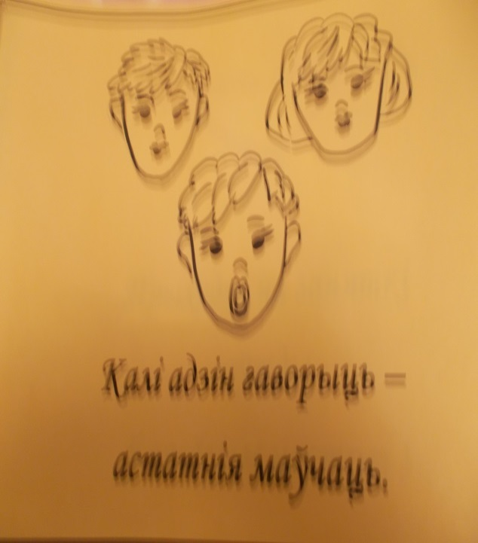

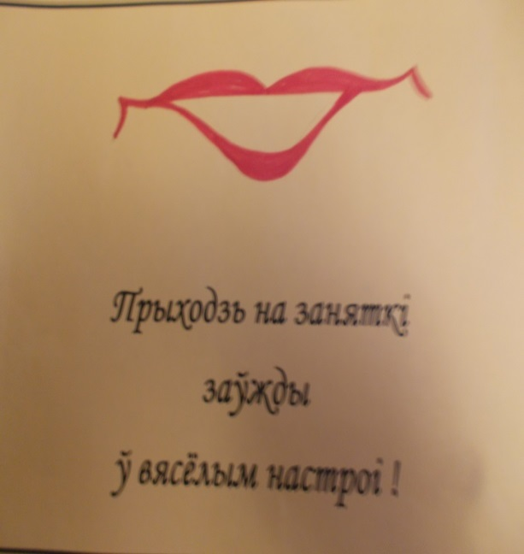

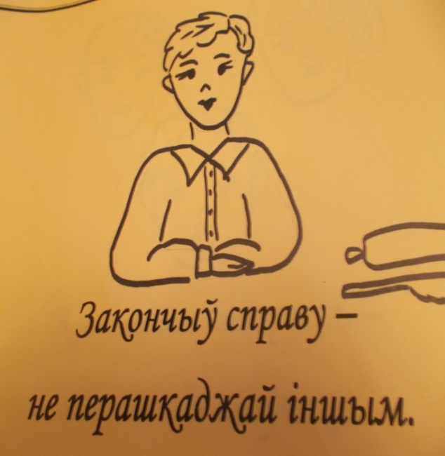

**“Наш вернісаж”**

**Вырабы дзяцей**

**2-ой малодшай групы**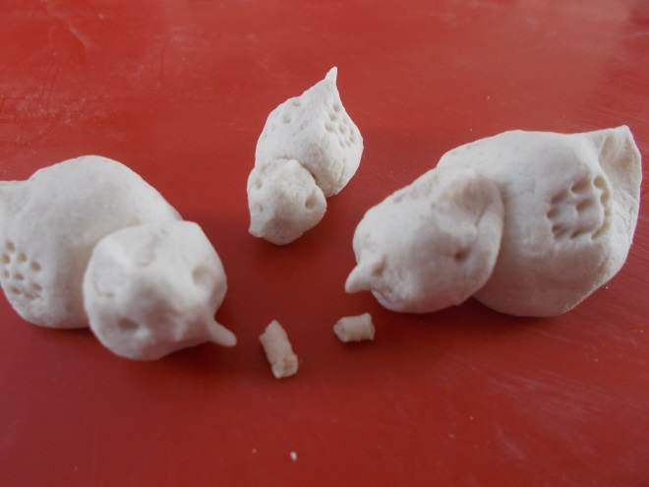

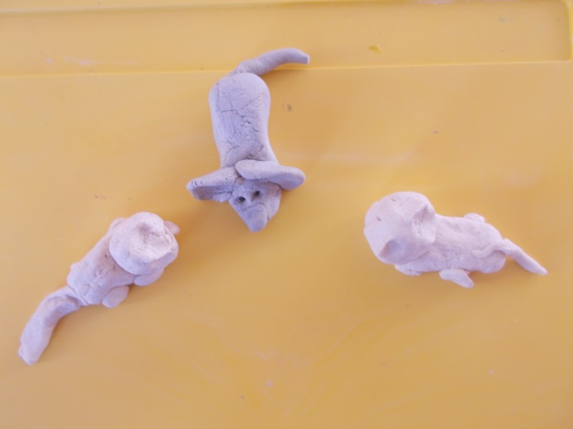

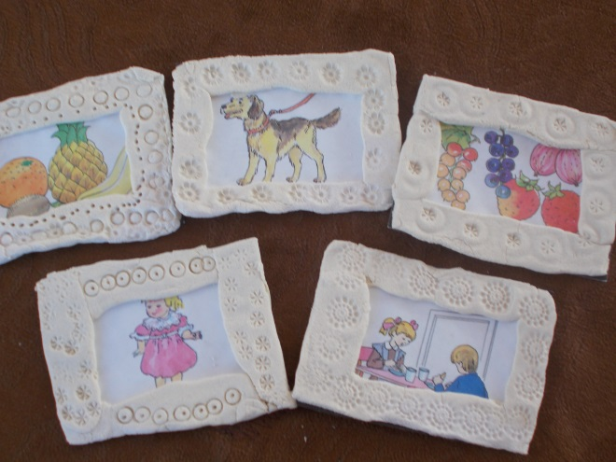

ДАДАТАК 3

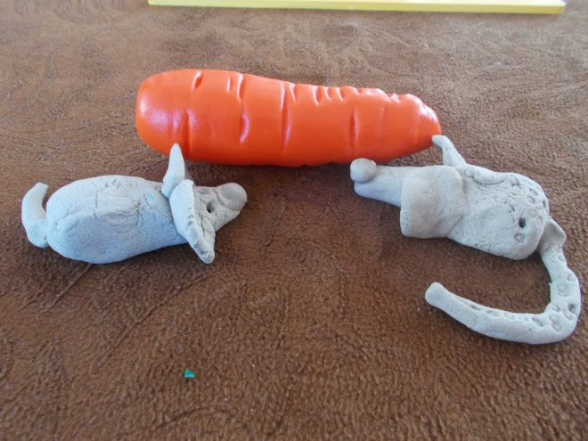

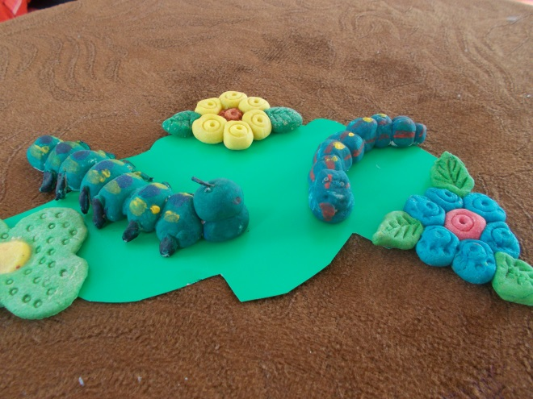

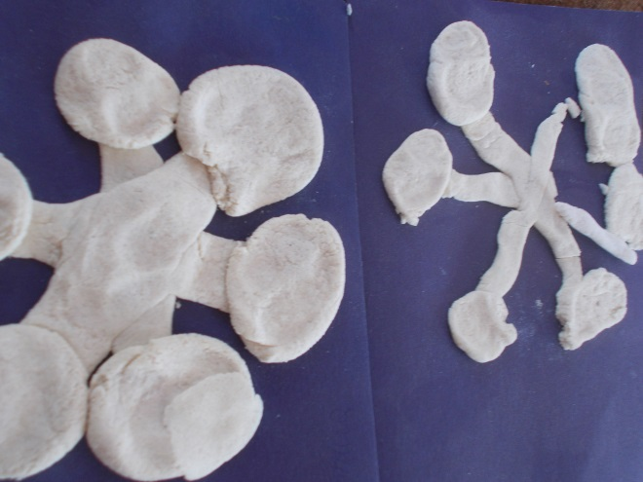

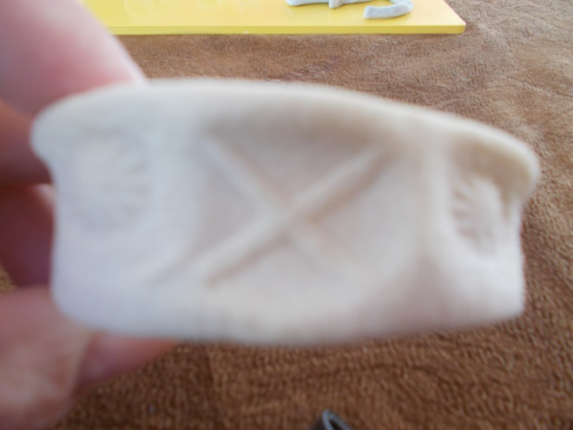

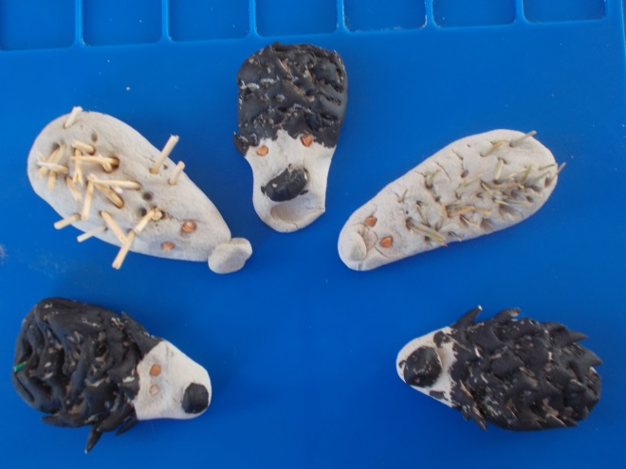

**Вырабы дзяцей сярэдняй групы**

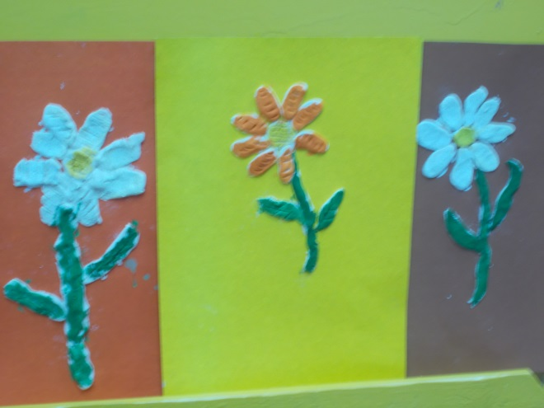

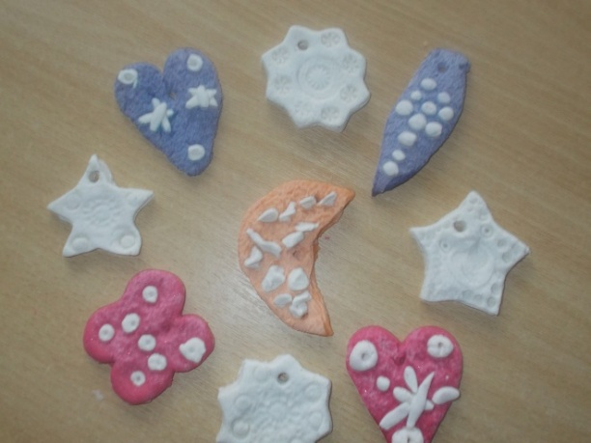

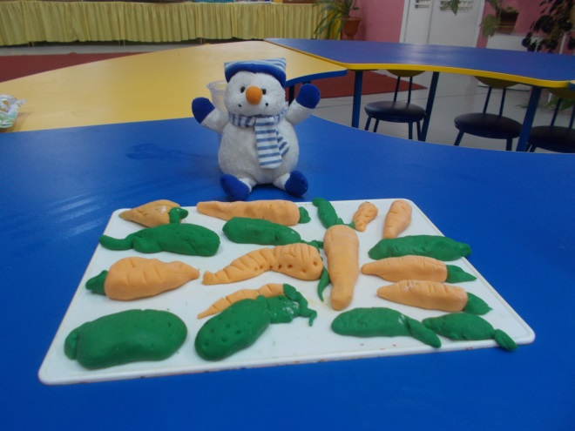

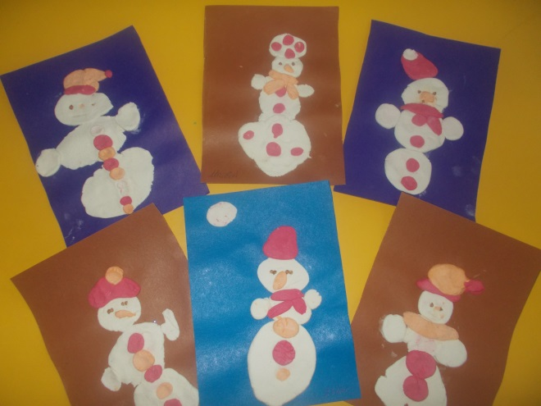

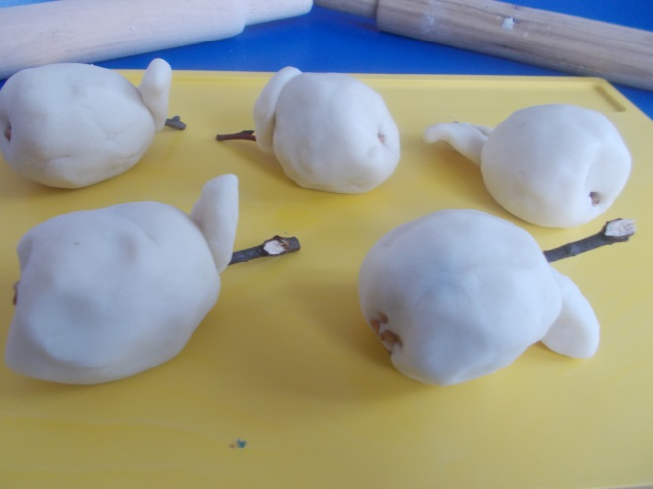

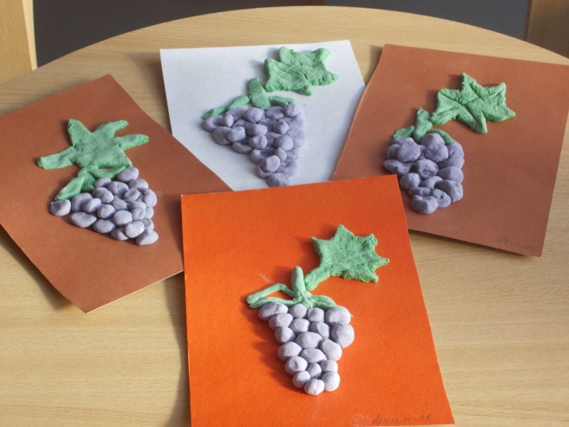

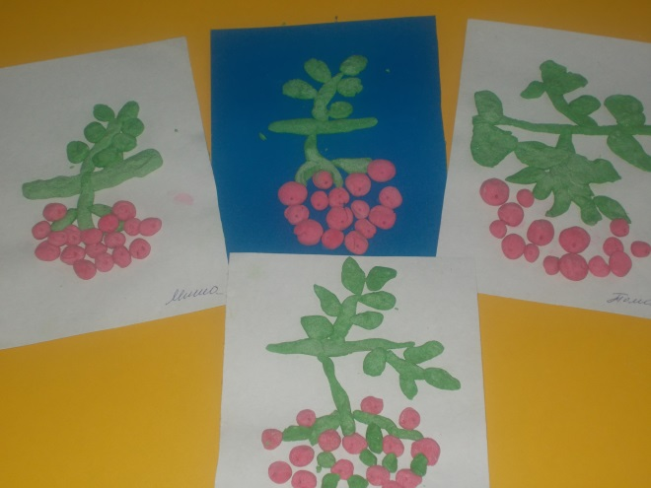

**Вырабы дзяцей старшай групы**

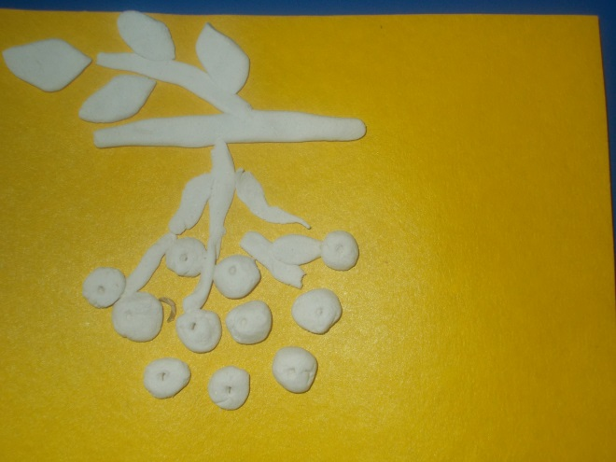

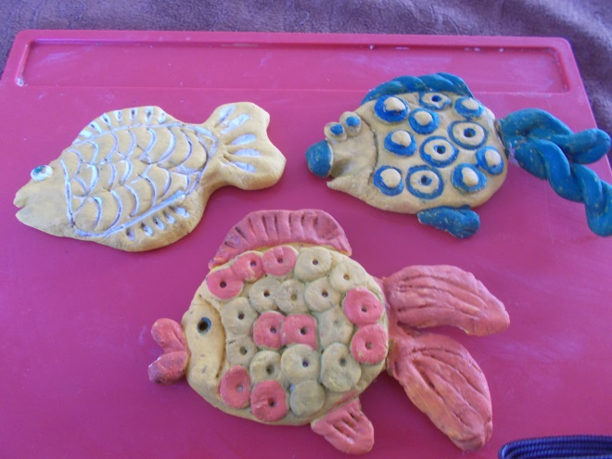

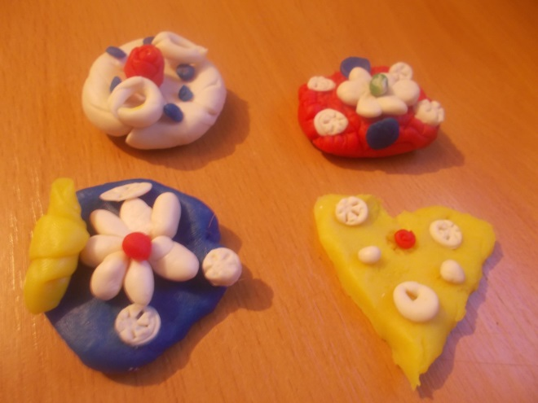

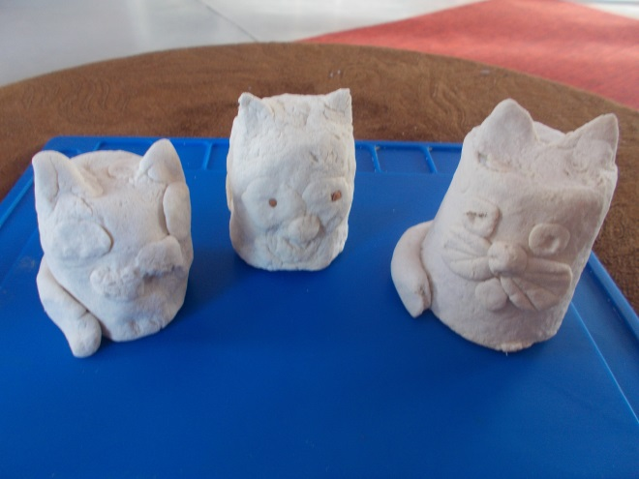

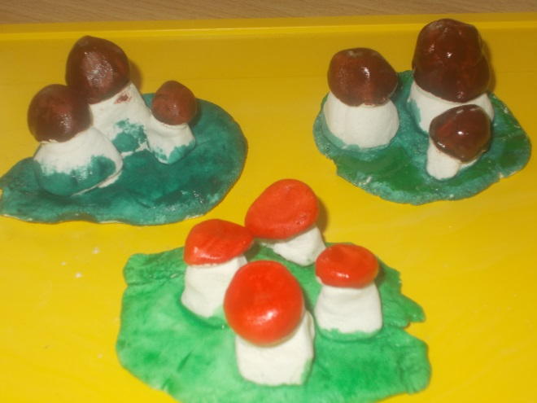

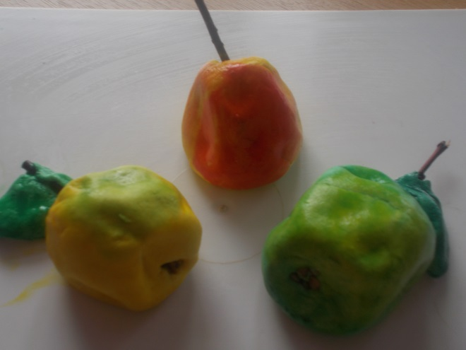

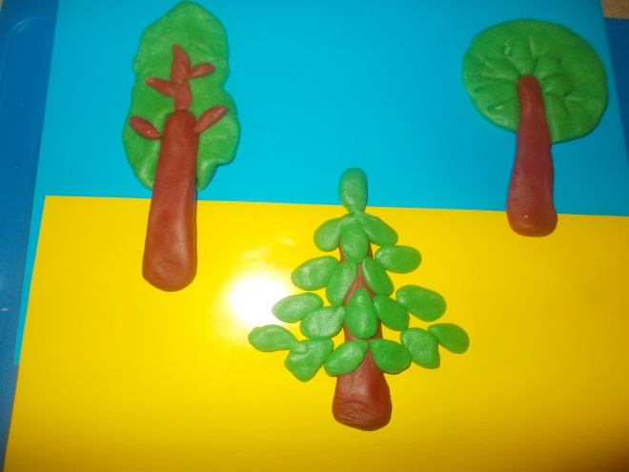

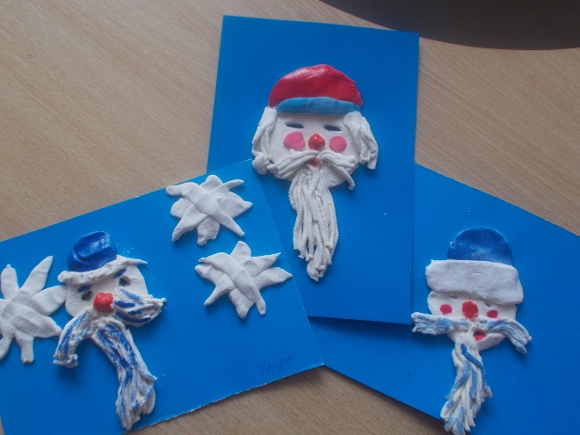

**У час заняткаў лепкай** 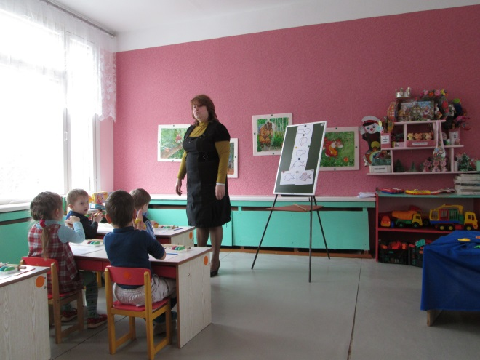

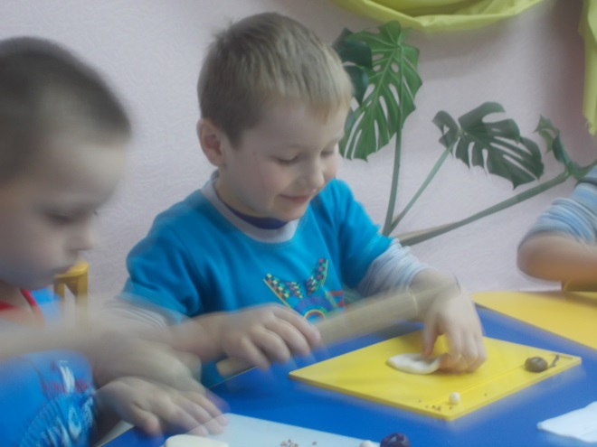

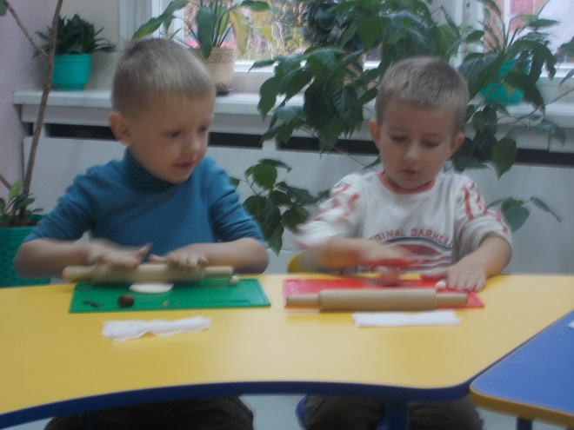

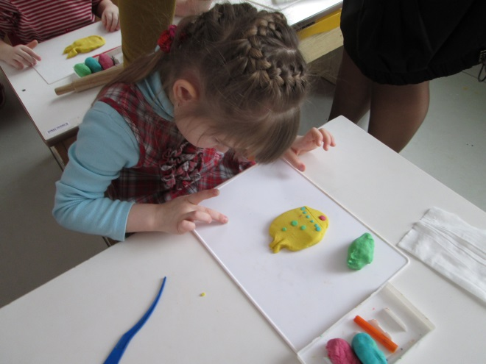

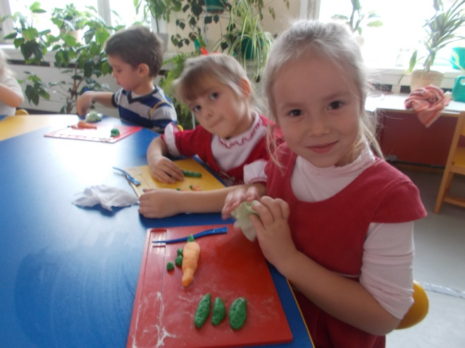

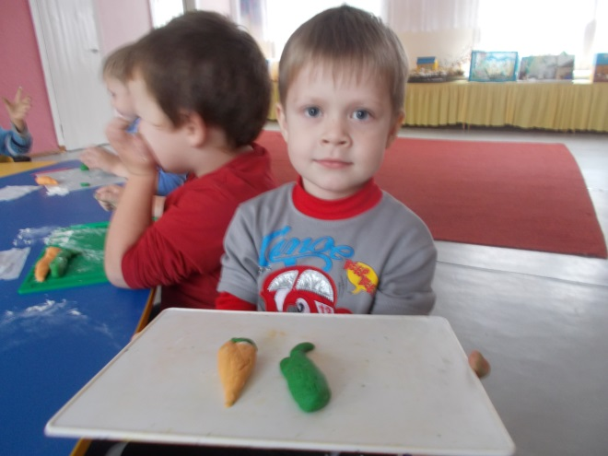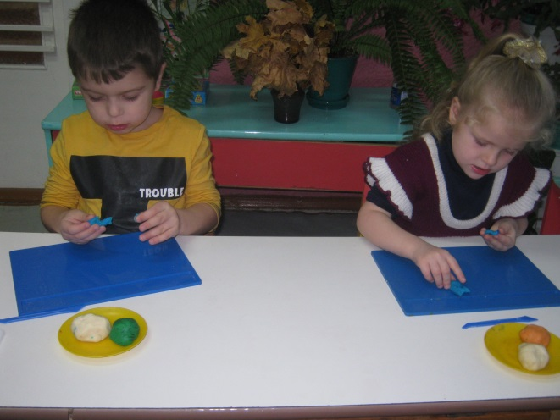

ДАДАТАК 4

**План узаемадзеяння з сям’ёй па фарміравнню ў малодшых дашкольнікаў творчых здольнасцяў сродкамі цестапластыкі**

|  |  |  |
| --- | --- | --- |
| № п/п | Тэма | Дата |
| 1. | Бацькоўскі сход  “Гісторыя ўзнікнення вырабаў з салёнага цеста”  Мэта: Заахвочванне бацькоў да сумеснай працы па развіццю творчых здольнасцей дзяцей сродкамі цестапластыкі. Высвятленне ўзроўня ведаў і ўменняў бацькоў і дзяцей па тэме. | Верасень |
| 2. | Афармленне матэрыялаў для бацькоўскага кутка “Лепка з салёнага цеста – творчае развіццё дзяцей”.  Мэта: Педагагічная асвета бацькоў па выхаванню творчасці ў дзяцей дашкольнага ўзросту. | Замена матэрыялаў  1 раз у месяц  на працягу года |
| 3. | Выстава дзіцячых работ на тэму “Восень”.  Мэта: азнаямленне бацькоў з творчымі работамі дзяцей. | Кастрычнік |
| 4. | Выстава дзіцячых работ на тэму “Зіма”.  Мэта: азнаямленне бацькоў з творчымі работамі дзяцей. | Студзень |
| 5. | Выстава дзіцячых работ на тэму “Падарункі для матулі”  Мэта: азнаямленне бацькоў з творчымі работамі дзяцей. | Март |
| 6. | Індывідуальные кансультацыі, гутаркі пра спецыфіку працы з салёным цестам.  Мэта: Дапамога бацькам у авалодванні дзецьмі тэхналогіяй працы з салёным цестам. Выяўленне цяжкасцей па дадзенай праблеме. Рэкамендацыі па развіццю творчых здольнасцей. | На працягу  года |

ДАДАТАК 5

Занятак па лепцы з салёнага цеста

**ТЭМА: “Пачастуем Мукасольку”**

*(з выхаванцамі старшай групы)*

**МЭТА:** Удасканальваць уменне дзяцей ляпіць садавіну і агародніну, замацоўваць знаёмыя прыёмы лепкі. Вучыць перадаваць у лепцы форму і асаблівасці садавіны і агародніны. Развіваць фантазію дзяцей, гнуткасць пальцаў рук. Выхоўваць дабразычлівыя адносіны паміж дзецьмі, жаданне дапамагаць сябрам.

**МАТЭРЫЯЛ:** цацка Мукасолька, фланэлеграф, малюнкі садавіны і агародніны, карткі-схемы паэтапнай лепкі садавіны і агародніны, пакеты мукі і солі; цеста каляровае і белае, стэкі, дошкі, сурвэткі па колькасці дзяцей, дадатковы матэрыял - насенне раслін, маленькія чаранкі дрэў, грэчка і г.д.

**ПАПЯРЭДНЯЯ ПРАЦА:** экскурсія ў сад і на агарод, разглядванне малюнкаў і абследаване муляжоў садавіны і агародніны, чытанне вешаў і апавяданняў па тэме, лепка аддзельных аб’ектаў – морква, груша.

**ХОД ЗАНЯТКА:**

На занятак прыходзіць сумны Мукасолька, вітаецца з дзецьмі.

**Выхавальнік:**

* Што з табой, Мукасолька? (Мукасолька нешта шэпча на вуха

выхавальніку). Вось у чым справа. Дзеці, сёння Мукасолька вырашыў не ласавацца сваімі любімымі прадуктамі – мукой і солллю, а адправіўся на агарод. Ведаеце, што там адбылося? (Выхавальнік выстаўляе на фланэлеграфе малюнкі агародніны). Толькі ён нахіліўся, каб сарваць агурок, як ён загаварыў чалавечым голасам:

* Не еш мяне Мукасолька, я… Як выдумаеце што сказаў агурок? (адказы дзяцей)
* Тады Мукасолька вырашыў вырваць морквачку. Як вы думаеце, што адбылося? (адказы дзяцей). І так было з любой агароднінай. Затым Мукасолька адправіўся ў сад. (Выхавальнік выстаўляе на фланелеграфе малюнкі садавіны). Толькі ён працягнуў руку, каб сарваць яблык, як той гаворыць чалавечым голасам… Як выдумаеце, што сказаў яблык? (адказы дзяцей). Тое ж адбылося, калі ён хацеў сарваццць грушу і вінаград і г.д. Вось і прыйшоў Мукасолька, каб мы яму дапамаглі. Як вы думаеце, што мы можам зрабіць для Мукасолькі? (адказы дзяцей).

Калі дзеці не дагадваюцца, выхавальнік гаворыць: “ Мы з вамі можам зляпіць для Мукасолькі і садавіну, і агародніну. Давайце успомнім, як гэта зрабіць *(пальчыкавая гімнастыка).* Як мы будзем ляпіць яблык ці памідор? (Дзеці рукамі паказваюць прыём скочванне). Як мы будзем ляпіць агурок ці кабачок? (Дзеці паказваюць прыём раскочванне) і г.д. (моркву, грушу…)”

**Выхавальнік:**А зараз мы з Мукасолькам праверым ці добра выведаеце, што расце на агародзе, а што расце ў саде.

**Гульня** “Садавіна ці агародніна?” Деці становяцца ў круг. Калі выхавальнік называе агародніну – прысядаюць, калі садавіну – падымаюць рукі ўверх і хлопаюць.

**Выхавальнік:** Зараз вам неабходна выбраць, якую садавіну ці агародніну кожны з вас будзе ляпіць, і з якога цеста ён гэта будзе рабіць - з каляровага ці з белага (якое пасля сушкі неабходна будзе разфарбоўваць)

Яшчэ дзеці самастоўна выбіраюць дадатковы матэрыял, для сваіх работ. (Деці выбіраюць і сядаюць за сталы).

**Самастойная дзейнасць дзяцей.** Выхавальнік выстаўляе на дошцы карткі – схеме, дзе паказана, як ляпіць садавінну і агародніну паэтапна, падказвае дзецям, дапамагае, не перашкаджаючы працаваць самастойна.

**Вынік занятка**. Выхавальнік прапануе пакласці ўсю садавіну і агародніну на адзін стол і палюбавацца прыгажосцю, якая ў іх атрымалася. Затым прапануем дзецям пачаставаць Мукасольку, пры гэтым сказаць, напрыклад, так: Мукасолька, я зляпіў(ла) для цябе яблык (назваць сваю працу), частуйся, калі ласка. Мукасолька хваліць дзяцей, дзякуе за пачастункі, дорыць дзецям пакеты мукі і солі для далейшай працы.

ДАДАТАК 6

Занятак па лепцы з салёнага цеста

**ТЭМА: “Мы - кандытары”**

*(з выхаванцамі старшай групы)*

**МЭТА:** Вучыць ляпіць вырабы з цеста і дэкарыраваць іх, выкарыстоўваючы прыёмы: раскочванне кругавымі рухамі далоняў, прамымі, скручванне, сплюшчванне. Замацаваць уменне дзяліць на часткі, аналізаваць выраб. Выклікаць цікавасць да лепкі кулінарных вырабаў.

**МАТЭРЫЯЛ:** цацка Мукасолька, шапачкі кандытараў, малюнкі прадуктаў, якія неабходны для замеса сапраўднага цеста; малюнкі кандытарскіх вырабаў; цеста каляровае і белае, стэкі, дошкі, сурвэткі па колькасці дзяцей, дадатковы матэрыял - насенне раслін, макароны, бісер, грэчка і г.д.

**ПАПЯРЭДНЯЯ ПРАЦА:** экскурсія на кухню, разглядванне кандытарскіх вырабаў на малюнках, гутарка аб працы кандытара, чытанне мастацкіх твораў па тэме, сюжэтна-ролевая гульня “Дзень нараджэння лялькі”, разглядванне макета торта.

**ХОД ЗАНЯТКАЎ:**

Мукасолька прыносіць для дзяцей шапачкі кандытараў і прапануе пагуляць.

Выхавальнік:

* А ці ведаеце вы, хто такія кандытары? (адказы дзяцей). Апранайце, калі ласка, шапачкі, бо кандытары заўжды працуюць у спецадзенні. Але каб нешта выпякаць, трэба спачатку замясіць цеста. Вось Мукасолька і праверыць, ці ведаеце вы, што для гэтага патрэбна.

**Гульня** “Замесім цеста” – дзецям неабходна выбраць патрэбныя малюнкі і скласці іх ў міску для замеса цеста.

Выхавальнік:

* Вось прадукты ў нас гатовыя, а зараз трэбы цеста замясіць.

**Пальчыкавая гульня** “Замясілі цеста”

Замясілі цеста,

А яно ні з места.

Замясілі мы з вады,

Ні туды і ні сюды.

Замясілі на дражджак,

Не ўтрымаць на важжах-

Ах! Ах! Ах! - *дзеці выконваюць рытмічнае сцісканне пальцаў рук, імітыруючы замес цеста.*

Выхавальнік:

- Вось і цеста гатова. Успомніце, якія кулінарныя вырабы вы можаце прыгатаваць. (Адказы дзяцей). Зараз вы падумайце , што вы будзеце “выпякаць” і цеста якога колеру вам патрэбна.

Дзеці самастойна выбіраюць матэрыял для лепкі.

**Самастойная дзейнасць дзяцей.** Выхавальнік выстаўляе на дошцы малюнкі гатовых кандытарскіх вырабаў ( пачэнне, кексы, торты, пірагі і інш.) падказвае дзецям з чаго пачаць працу, дапамагае, не перашкаджаючы працаваць самастойна. Калі праца закончана, дзеці здымаюць шапачкі.

**Вынік заняткаў**. Выхавальнік прапануе пакласці вырабы на спецыяльна падрыхтаваныя паліцы, разгледзець іх.

Мукасолька таксама любуецца вырабамі дзяцей:

- Дзеці, дык ў вас атрымалася сапраўдная кандытарская. Давайце пагуляем. Вы дазволіце мне пабыць прадаўцом?

**Гульня** “Кандытарская” - Каб купіць выраб – трэба яго апісаць.

ДАДАТАК 7

Казкі, прыдуманыя дзецьмі

**Пачастункі для Мукасолькі**

Аднойчы Мукасолька вырашыў не ласавацца сваімі любімымі прадуктамі – мукой і солллю, а адправіўся на агарод. Толькі ён нахіліўся, каб сарваць агурок, як ён загаварыў чалавечым голасам:

- Не еш мяне Мукасолька, я хачу вырасці вялікім. Пашкадуй, калі ласка.

Тады Мукасолька вырашыў вырваць морквачку. Але морква таксама стала прасіць Мукасольку не есці яе. Так было з любой агароднінай.

Затым Мукасолька адправіўся ў сад.Толькі ён працягнуў руку, каб сарваць яблык, як той загаварыў чалавечым голасам:

- Не еш мяне Мукасолька, я хачу вырасці вялікім. Пашкадуй, калі ласка.

Тое ж адбылося, калі ён хацеў сарваццць грушу, вінаград і іншую садавіну. Вярнуўся Мукасолька ў дзіцячы сад, а т ам дзеці, якія заўжды гатовы прыйсці на дапамогу:

- Мы злепім табе Мукасолька ўсё, што ты захочаш. Частуйся, калі ласка.

**Мукасолька і Дзядуля Мароз**

Пачуў Мукасолька ад дзяцей, што Дзядуля Мароз прыносіць усім дзецям падарункі.

- Вось бы мне сустрэць Дзядулю Мароза, я б тады ў яго папрасіў…- задумаўся Мукасолька, што папрасіць не ведае.

- Можа папрасіць цацак? А можа цукерак? А можа…- і тут ён ўбачыў Дзядулю Мароза. Што рабіць? Жаданне ж Мукасолька не прыдумаў.

- У мяне ёсць усё, што мне трэба. Я не ведаю, што папрасіць, - сказаў Мукасолька Дзядулі. - Тады можаш папрасіць што-небудзь для сваіх сяброў,- сказоў той. І Мукасолька папрасіў многа солі і мукі, каб яго сябры часцей пра яго ўспаміналі і ляпілі, ляпілі, ляпілі…

Вось чаму ў нас у групе ніколі не канчаецца соль і мука, і мы можам ляпіць, калі захочам і што захочам. Напрыклад, партрэт Дзядулі Мароза, каб яму адзячыць.

ДАДАТАК 8

**Дыягностыка творчых здольнасцей дзяцей старшай групы**

|  |  |  |  |  |  |  |  |  |  |  |  |
| --- | --- | --- | --- | --- | --- | --- | --- | --- | --- | --- | --- |
| № п/п | Імя дзіцяці | Здольнасць самастойна задумваць вобраз | | Творчая ініцыятыва | | Арыгіналь-  насць вобразаў | | Самастой-  насць і актыўнасць пры выбары сродкаў выразнасці | | Узро-  вень | |
| **п** | **к** | **п** | **к** | **п** | **к** | **п** | **к** | **п** | **к** |
| 1. | Віялета А. | с | **в** | с | **в** | с | **в** | с | **в** | с | в |
| 2. | Антон Б. | н | **с** | н | **с** | с | **с** | н | **с** | н | с |
| 3. | Даніл В. | с | **с** | с | **с** | с | **в** | с | **с** | с | с |
| 4. | Алёша Г. | с | **в** | с | **с** | с | **в** | с | **в** | с | в |
| 5. | Мілана Г. | в | **в** | с | **в** | в | **в** | в | **в** | в | в |
| 6. | Ксюша Г. | н | **с** | н | **с** | н | **с** | н | **с** | н | с |
| 7. | Арына Ж. | с | **в** | с | **в** | с | **в** | с | **в** | с | в |
| 8. | Даша І. | с | **в** | с | **в** | с | **в** | с | **в** | с | в |
| 9. | Жэня К. | с | **в** | с | **в** | в | **в** | с | **в** | с | в |
| 10 | Уладзік К. | н | **с** | н | **с** | н | **с** | н | **с** | н | с |
| 11 | Ілона Л. | с | **с** | с | **с** | с | **в** | с | **с** | с | с |
| 12 | Арцём Л. | с | **в** | с | **с** | с | **в** | с | **в** | с | в |
| 13 | Арцём М. | н | **с** | н | **с** | с | **в** | н | **с** | н | с |
| 14 | Саша М. | с | **в** | с | **в** | с | **в** | с | **в** | с | в |
| 15 | Арсеній П. | н | **с** | н | **с** | н | **с** | н | **с** | н | с |
| 16 | Яраслаў П. | с | **в** | с | **в** | с | **в** | с | **в** | с | в |
| 17 | Улада С | с | **с** | н | **с** | с | **с** | с | **с** | с | с |
| 18 | Міра С. | н | **с** | н | **с** | н | **с** | н | **с** | н | с |
| 19 | Ягор Ш. | с | **с** | н | **с** | с | **с** | с | **с** | с | с |

Пачатак года: В – 1 Канец года: В - 9

С – 12 С - 10

Н – 6 Н - 0

ДАДАТАК 9

***План работы майстар-класа***

**Тэма “Развіццё творчасці дашкольнікаў сродкамі лепкі”**

**на 2012-2013 навучальны год**

1. *Аналіз работы майстар-класа за 2011-2012 навучальны год.*

Майстар-клас для педагогаў дашкольных устаноў у 2011-2012 навучальным годзе сваёй мэтай ставіў павышэнне прафесійнай кампетэнтнасці педагогаў у выяўленчай дзейнасці, пошук новых рацыянальных сродкаў мастацка-эстэтычнага развіцця дашкольнікаў.

Дадзеная мэта рэалізавалася праз вырашэнне наступных задач: стварэнне сістэмы работы з дзецьмі па выяўленчай дзейнасці з выкарыстаннем нетрадыцыйных тэхнік малявання, фарміраванне практычных навыкаў педагогаў па арганізацыі сумеснай творчасці разам з дзецьмі.

На пасяджэнні майстар-класа праводзіўся абмен вопытам педагога Гаўрылавай М.У. па тэме “развіццё творчасці дашкольніка ў працэсе вывучэння і засваення розных нетрадыцыйных тэхнік малявання”.

Наведаныя заняткі далі магчымасць педагогам асабіста паспрабаваць сябе ў розных нетрадыцыйных тэхніках малявання (ніткаграфія, кляксаграфія, гратаж, штамп і інш.), набыць метадычныя рэкамендацыі для правядзення заняткаў з дашкольнікамі розных узроставых груп, завочна пазнаёміцца з творчасць мастакоў-авангардыстаў.

На занятках школы пастаянна абмяркоўваліся навінкі метадычнай і навуковай літаратуры, артыкулаў часопісаў і газет. Аказвалася дапамога выхавальнікам пры падрыхтоўцы тэматычных заняткаў з дзецьмі з выкарыстаннем нетрадыцыйных тэхнік малявання.

У выніку работы быў распрацаваны метадычны альбом “Нетрадыцыйнае маляванне ў дашкольнай установе”.

Разам з тым аналіз наведаных заняткаў, вывучэнне метадычных распрацовак і тэхналагічных картаў, прадстаўленых на конкурсы, паказваюць, што у многіх выхавацеляў узнікаюць пытанні і цяжкасці пры арганізацыі творчай дзейнасці з дашкольнікамі па лепцы. Вынікі праведзенага анкетавання паказваюць, што існуе неабходнасць у арганізацыі метадычнай вучобы педагогаў па дадзенай тэме “Развіццё творчасці дашкольнікаў сродкамі лепкі”.

У сувязі з вышэй адзначаным у 2012-2013 навучальным годзе работу майстар-класа неабходна накіраваць на павышэнне прафесійнай кампетэнтнасці педагогаў у арганізацыі лепкі як віду выяўленчай дзейнасці дашкольнікаў.

Задачы майстар-класа:

* стварэнне сістэмы работы з дашкольнікамі па лепцы з выкарыстаннем цестапластыкі;
* фарміраванне практычных навыкаў і ўменняў педагогаў па арганізацыі творчай дзейнасці дашкольнікаў;
* павышэнне ўзроўню прафесійнай кампетэнтнасці педагогаў за кошт актывізацыі работы па самаадукацыі

Плануемыя вынікі:

* 1. Авалоданне педагогамі тэхнікамі работы з цестам, глінай.
  2. Вывучэнне педагогамі якасцей выяўленчых матэрыялаў, спосабаў выкарыстання іх пры стварэнні аб’кта.
  3. Павышэнне прафесійнага майстэрства педагогаў, самаадукацыі, самаразвіцця.

Колькасць гадзін на праграму майстар-класа: 6

Працягласць занятка: 3 гадзіны.

Месца правядзення: ДУА “Дашкольны цэнтр развіцця дзіцяці №1 г.п.Зэльва”.

1. *Пасяджэнні майстар-класа:*

Занятак 1.

*Дата пасяджэння*: 10.12.2012

*Тэма пасяджэння*: “Цестапластыка - мастацтва стварэння аб’ёмных і рэльефных вырабаў”

*Форма правядзен*ня: семінар-парктыкум

План

1. Цестапластыка як від мастацкай .
2. З гісторыі цестапластыкі.
3. Асаблівасці тэхнік цестапластыкі.
4. Інструменты і матэрыялы.

Практычная частка: майстар-клас з педагогамі “Цеста – гэта проста”.

Занятак 2.

*Дата пасяджэння*: 22.02.2013

*Тэма пасяджэння*: “Саленае цеста як сродак развіцця тэхнічных навыкаў лепкі ў дзяцей дашкольнага ўзросту”

*Форма правядзення*: семінар-парктыкум

План

1. Саленае цеста – сродак развіцця тэхнічных навыкаў лепкі для дашкольніка.
2. Рэцэпты прыгатавання салёнага цеста.
3. Аблепліванне цестам.
4. Работа з шаблонамі.
5. Спосабы сушкі ляпнога вырабу.

*Практычная частка*:

* 1. Арганізацыя гурткавой работы па лепцы ў дашкольнай установе
  2. Наведванне занятка па цестапластыцы ў гуртку “Вясёлае цеста”

Літаратура

1. Белая А.Е., Мирясова В.И. «Пальчиковые игры для развития речи дошкольников», М., 2002.

2. Вайнерман С.М., Большев А.С., Силкин Ю.Р. «Сенсомоторное развитие дошкольников на занятиях по изобразительному искусству», М., 2002.

3. Григорьва Г.Г. Изобразительная деятельность дошкольников. М, 2005

4. Изольда Кискальт «Солёное тесто: увлекательное моделирование», профиздат, 2002.

5. Комарова Т.С. Детское художественное творчество. М, 2005 г.

6. Лыкова И.А. «Лепим, фантазируем, играем», М., 2004.

7.Силаева К., Михайлова И. «Солёное тесто», М., изд. «Эксмо», 2004.

8. Халезова Н.Б., Курочкина Н.А., Пантюхина Г.В. Лепка в детском саду. М., 1986.

9. Халезова Н.Б. Декоративная лепка в детском саду. М., 2005.

10. Художественное творчество и ребенок / Под ред. Н.А. Ветлугиной. – М., 1972.

11. Данкевич Е.В. Лепим из соленого теста. Спб:Издательский дом»Кристалл»,2001.

12. Зимина Н.В. Шедевры из соленого теста. Мир книги,2009.

1. *Рэдакцыйна-выдавецкая дзейнасць майстар-класа:*

Прэзентацыя на тэму: “Цестапластыка для дашкольніка”.

Кіраўнік майстар-класа Бортнік Т.С.